# **在月流水6000W的项目怎么做活动（5）**

作者：[蜂鸣](http://gad.qq.com/user/index?id=46536)

链接：<http://gad.qq.com/article/detail/42960>

什么样的活动才算好活动？可能很多人会说规则新奇有趣、界面华丽。但是对于我个人理解来说，应该是能够达到活动本应该有的需求和目标。活动形式不过是展现形式罢了。比如：让你买一个定价为60元时装，目标是挣最多的钱。你可以原价出售，你也可以涨价到100元然后打个6折。甚至你也可以先让玩家花30元购买30天，再加30可以升级成永久时装。这些都是活动形式，但是有的人追求好玩，有的人追求简单直接。但是活动运营的最终目标考核并不是活动内容，而是销售结果。即卖出了多少份，收入了多少钱。

因为本文本身是由《王者荣耀》新年活动拓展来的，所以就活动形式，我会继续拿《王者荣耀》里几个活动来给大家做分享交流。

**活动的详细制定工作--活动形式规划（累计充值）**

 累计充值作为充值类活动形式中最常见最直接的活动，其对收入存在明显效果的活动。并且也是学问最大的活动。我们甚至可以将其他充值类活动考虑成复杂的累计充值。而累计充值在活动四要素（时间，范围，内容，奖励）中没有缺席一样，并且考虑的因素也和其他充值活动相同。

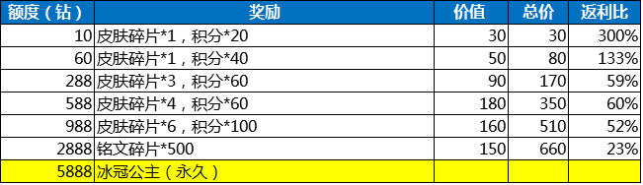       比如：《王者荣耀》作为累计充值只做3-4天的节奏，却在雅典娜-冰冠公主皮肤上线时将期限为10天（即售卖10天，累冲588元）。是什么影响了售卖时间呢？答案是奖励内容皮肤本身和它的定价。1.皮肤作为游戏内付费追求点之一。2.皮肤定价在累计充值中算昂贵。所以这款时装一旦下架，上架时间未知，所以需要考虑付费人群登陆情况，将皮肤卖给更多的人。玩家错过了一天，也不会因为错过一天而无法购买。至于为什么不一直持续更就久，原因在前面也有说过，一来影响付费玩家的继续充值，二来影响后续新增道具的投放和活动调整，即：避免一个效果不佳的活动在线过长时间而耗费期限内KPI。

那么下面我们通过四要素逐一去学习如何制定一个累计充值。并分享一些经验。

**一.活动时间**

累计充值活动时间应该持续多久？并没有具体结论。但是下面的过程和例子可以大致告诉大家制定过程。

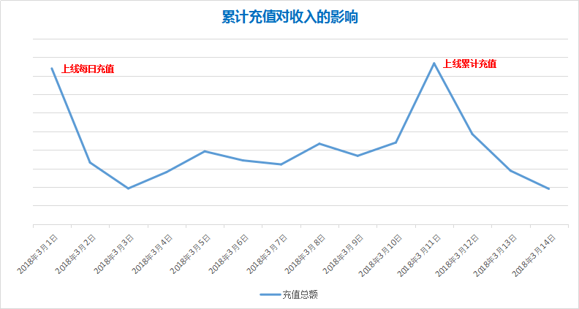      上图的收入情况很多做过累冲的应该很常见的收入表现情况。这里的DAU几乎每天已经稳定平均且无干扰因素。（为了得到干净的数据专门用游戏内数据操作的数据哦~）

 第一个活动类型在3.1上线了一个持续时间为1天的累计充值，并且连续配置到3.10日（即：每日充值）。第二个活动类型为简单的3.11-3.14持续4天的累计充值。很容易看出一个累计充值在一个几乎无新增的游戏里收入表现几乎在活动的第一天或者前几天就搞定了。那么每日充值这样周期极短的活动为什么也会衰减呢？其实是这里我配置的累计充值档位很高，再加上玩家的资源堆积。举个粗暴的例子，当你第一天配置充值648元送2倍钻石，第一天可能因为各种因素而充值了，但是因为玩家手中钻石堆积和自身条件等原因则不再续充。

 所以结论就是：**从收入考虑，档位过高的持续时间长，档位低的持续时间短。档位高低判定根据游戏内付费玩家能力判定。从活跃和体验考虑，奖励限定（下架绝版）的持续时间长，奖励普通易得（日常可得）的持续时间短。保证活跃玩家都有获取机会。至于具体持续多久？没有具体范围，从目前市面游戏样本调查多在3-7天。**

具体可能要考虑游戏类型，目标人群，付费能力，工作时间，KPI完成情况等等。

**二.活动范围**

作为累计充值的范围，其实和其他活动考虑的因素一样。具体包括：

1. 玩家等级，即玩家触发活动返利的等级。

2. 服务器开服时间。即新旧服务器区别，常见开服7天或者世界等级。

3. 玩家的付费情况。即玩家的付费能力，常见的VIP限制范围。

4. 玩家的健康状态，即流失玩家、活跃玩家、回流玩家。

而限制条件是一个可调控的内容，合理的设置适当的条件，自然也会带来不一样的效果。选对了目标人群去对症下药，自然比盲目最累冲要好很多。做其他活动也一样。

比如在数值游戏中，最常见的一种情况就是新旧服的活动不同，因为服务器开启时间太久，也会和新服产生断层。投放内容的价值量自然是不能和新服一样的。但是在这里一定要把控好分层用户的核心价值平衡。即不伤害互相利益。

**三. 活动内容**

前面的内容可能很多人都不会过于看中，而更多的人觉得活动的核心在活动内容，也就是我们在搞累冲时常常需要考虑的一些内容：充值档位和返利比。

我在设计累计充值的充值档位时，常常会考虑两点，我把它们叫做：目标额度和档位跨度。目标额度则是常说的充值满XX，而跨度就是A额度到B额度的充值差额。

先说目标额度的制定，在不考虑奖励的情况下，玩家能充值1元肯定不会充值10元。所以做小额充值可以覆盖更多人群，即提高付费率。而充值100元1个人就能满足100个1元，明显又对提高ARRPU帮助极大。所以目标的设定是存在博弈，最终一定要考虑收益最大化。如果DAU庞大如《王者荣耀》，充值档位一旦设置上千元，付费效果不提，口碑肯定会变差，所以甚至要博弈到口碑带量成本。这也是《王者荣耀》为什么累充最小额度都是10点券。如果你是页游类型，因为受买量成本影响，留存难免不理想。为了回本，难免不出一个充值上千上万的活动。所以DAU不理想的游戏出路只有做好收入，才能有成本去继续导量，不然只能被拖着走等着项目慢慢凉掉。

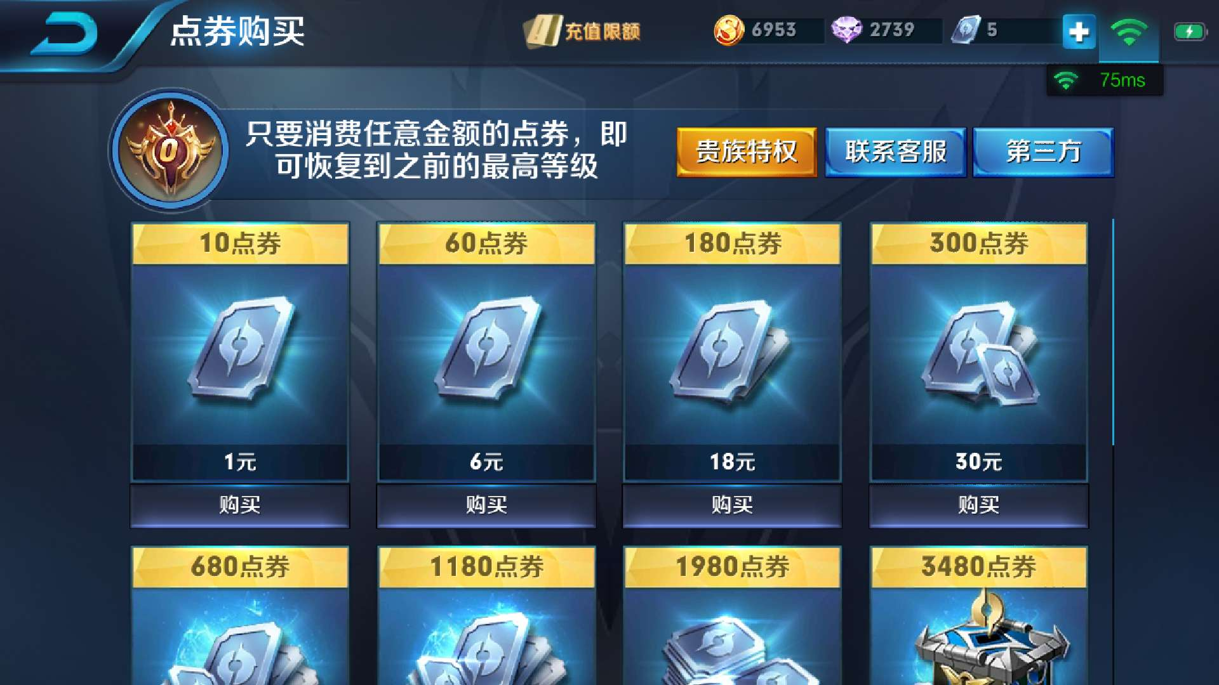

       关于档位跨度，这个可能很多人拍脑袋也可以完成，但是充值档位设置其实也是有一点点细节的，是需要考虑游戏内的付费项设置。假设设置了第一档位为6元，第二个档位，就要假设玩家充值了6元（考虑活动叠加，即首冲返利充60钻返60钻等），那么下一档设置6元+30元（次小档位）是玩家收益最大等等。所以**档位跨度的建议就是要覆盖一个充值项仅大于等于上一个充值项**，比如游戏内充值项最低充值是6元，那么充值档位设置1元和6元就很莫名其妙。也不建议出现充值9000钻以后是18000钻这种翻倍。其实在端游时期，这种翻倍了上一档的跨度特别大的充值档位其实是常见的，但是当时也有个限制条件就是活动时限足够长。但是在自己的游戏内活动如果不长。跨越还是不要大于1个最高付费项（常见游戏内的648，某些游戏有一千你也就知道了原因）。这里如果要强行分析让我解释的话就是：玩家每次充值都是一个操作成本，都应该得到相应的反馈。

 而累充活动的返利比，是很多活动运营都常提到的东西。这里需要结论的是他不是结果值而是验证条件。比如：你不能说累计充值就应该返利比衰减或者递增，因为大家都有自己的做法，而且都能做好。比如返利比递增，那么好处是充值玩家可以去充值更高的档位，但是会造成游戏环境的马太效应。充值越多的玩家越强，如果是数值向RPG可能因为投放资源变得战力差距拉大。而充值递减，虽然限制了大R，可能造成大R被压缩成小R，失去了后续档位设置的意义（别认为大R充值不算返利比）。至于具体选什么就要看运营策略了，

如果你们是KPI是收入，且留存不好DAU不高。那么选择递增去最大R，那么你就在最低档位和最高档位做高返利。如果你是《王者荣耀》。那么它们有实际的例子，他有很多活动都是做衰减的。但是《王者荣耀》是非数值型游戏，并不需要考虑战力差距。可能他们的活动如果从收入方面考虑可能也不是最优解。

到这里我依然没说返利比应该设置多少，这也是为什么叫验证条件的原因。因为具体返利比是要根据游戏的类型、玩家群体、道具定价等等因素考虑。所以上线前的第一次更多的是一个根据自由游戏体验和数据分析等等的拍脑袋的值。是没有固定比例的。如果真要说这个比例就是每天一千也可以充上几个月吧。我见过有的游戏充值返利比不到10%的，也见过充值返利300%的。但是后续需要严格控制，在游戏内道具定价足够正确的情况下，**返利比就是来控制各个档位总价值的标杆，无论道具如何调整总返利比差距一定不能出现过大的浮动。以免出现运营投放过多或无规律的情况。**

**四. 活动奖励**

有人说活动奖励设置的好，玩家参加自然会高，这点不反对。那么累计充值的奖励应该放什么自然也是一个可以探讨的问题。这里分享下我的经验，**作为活动运营，一定要多玩自己负责的游戏，只知道价值量是对设置活动奖励没有一点屁用的。一定要多玩游戏了解玩家需求。**然后将游戏内资源根据需求强弱列举出来，如下：

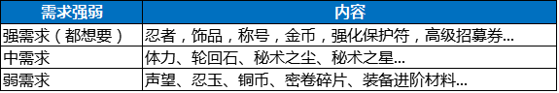      其实这个表只是为了让大家直观些，一旦游戏玩多了这样的表格已经印在心里了。这个表并不是一成不变的，需求强弱一直受：玩家覆盖率，玩家拥有程度，玩家追求内容来影响的。所以观察是持久的，要时刻通过数据分析和用户反馈来调整奖励。当你知道了上述的需求情况。那么大招就是，**制造少量核心充值档位投放强需求，余下档位根据玩家培养情况等因素随意用中弱需求道具填充**。拿《王者荣耀》举例。

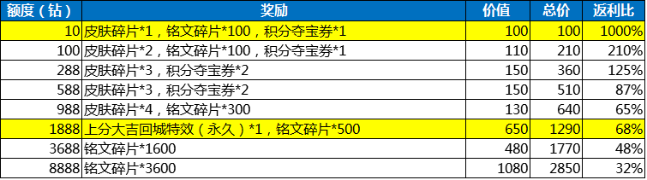

整个累计充值其实就两个档位最明显，10点券档位用高返利比来搞定付费率。而1888点券则就是足够稀有且强需求的永久回城特效。其它档位明显在拿中弱需求的道具填充罢了。雅典娜皮肤亦是如此。当然有时候我们没有核心强需求内容，全部配置弱需求道具是否可行，答案是可行，不过就是提高返利比来当核心档位。这里也千万要注意：不要每个档位都放置强需求内容。活动应该主次分明，很多档位配置出来就是为了满足活动跨度问题。虽然我在阐述中把他们拆开描述，但是这个活动是一个整体，最后综合才能配置一个完整且效果明显的累计充值。

   在这里的最后分享个有趣且已经在某些游戏上常见到的情况，就是奖励的展示。如下图的上下不同展示风格：

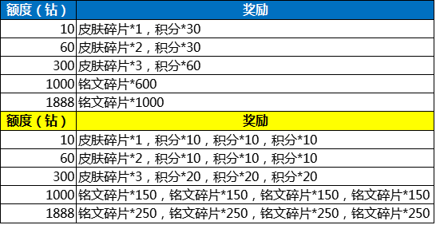

在这里就不列具体数据表现了，如果游戏支持展示累计充值内容，同种奖励不同展示方式真的会影响收入。这也就是为什么要严格控制格子的利用，累计充值奖励格子一定要严格利用，**如果投放多项内容，千万切记不要用箱子把内容整合起来**。

所以一个简单的累计充值，整体来说也并不简单。一个运营如果累计充值用好了，在没有任何帮助的情况下，搞定收入是完全没有问题的。其他充值活动可能也会考虑到上述的内容，这里从累冲开题，其他的付费活动其实也可以通用思维模式。